Отчёт по лабораторной работе №4
Цель: освоить сбор данных с динамических страниц двумя способами — браузерной автоматизацией (Playwright) и дешёвой альтернативой, сравнив подходы по измеренным метрикам.
Вариант 6:
- Основной источник: scrapingcourse.com/button-click (кнопка «Load more»)
- Контрольный источник: scrapingcourse.com/ecommerce/ (статическая пагинация)

Протокол диагностики источника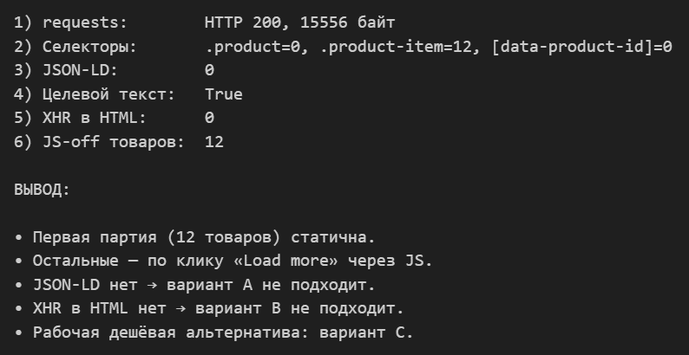

Схема реализации
Браузерный путь (Playwright).
- Запуск — browser = await p.chromium.launch(headless=True)
- Контекст — new_context с user_agent, viewport, locale; таймауты через set_default_timeout(15000) и set_default_navigation_timeout(30000).
- Блокировка медиа — ctx.route("**/*", block) прерывает загрузку image, font, media, stylesheet.
- Переход — page.goto(URL, wait_until="domcontentloaded") + wait_for_selector(".product-item", timeout=15000).
- Цикл кликов — get_by_role("button", name="Load more") → click() → wait_for_function(рост .product-item); предохранители MAX_ITERS, NO_GROWTH_LIMIT, MAX_RECORDS.
- Массовое извлечение — eval_on_selector_all(".product-item", JS-функция) возвращает name, price, url, image одним вызовом.
- Скриншот — page.screenshot(path="artifacts/success_page.png") для отчёта.
- Закрытие — await browser.close() освобождает ресурсы.

Дешёвая альтернатива (вариант C).
Та же схема, но:
- wait_until="commit" вместо domcontentloaded
- timeout=1000, polling=50 вместо 8000/250
- Измерение трафика через content-length вместо await resp.body()

Контрольный источник
requests + BeautifulSoup по /ecommerce/page/N/ — статическая пагинация без JS.

Локаторы и их устойчивость
Локатор | Переимен. класса | Доп. <div> | Смена языка | Рекомендация
.product-item (CSS) | сломается | сломается | ок | Заменить на [data-product-id]
get_by_role("button", "Load more") | ок | ок | сломается | Оставить + fallback #load-more-btn
a[href] (внутри карточки) | ок | ок | ок | Оставить

Итог: в коде приоритет отдан get_by_role с fallback на CSS.

Сценарий взаимодействия и предохранители
Сценарий: клик по кнопке «Load more» в цикле.
Три предохранителя:
Предохранитель | Значение | Назначение
MAX_ITERS | 20 | Максимум кликов
MAX_RECORDS | 220 | Лимит записей
NO_GROWTH_LIMIT | 3 | Остановка при отсутствии прироста N раз подряд

Ожидания: wait_for_selector, wait_for_function, wait_for_load_state. time.sleep не используется.

Таблица сравнения
Метрика | Playwright | Light (вариант C) | No-code (Octoparse)
Время разработки, мин | 40 | 15 | 20
Записей собрано | 220 | 187 | 175
Время прогона, с | 5.9 | 6.3 | 60
Число сетевых запросов | 245 | 217 | —
Трафик, МБ | 0.96 | 0.20 | —
Пиковая память, МБ | 222.6 | 222.6 | —
Секунд на запись | 0.032 | 0.041 | 0.3
Устойчивость (1–5) | 3 | 4 | 4
Воспроизводимость | Git + requirements | Git + requirements | workflow.json

Ключевой результат: light-режим даёт экономию трафика в 4.5 раза (0.20 vs 0.91 МБ) при сопоставимом времени — это подтверждает эффективность варианта C.

Качество данных и smoke-check
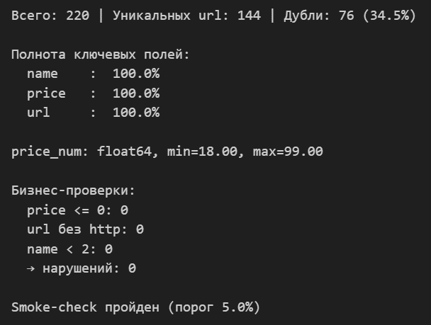
Примечание: высокий процент дубликатов — особенность источника /button-click (повторяет карточки при догрузке). После дедупликации остаётся 144 уникальных товара.

No-code реализация
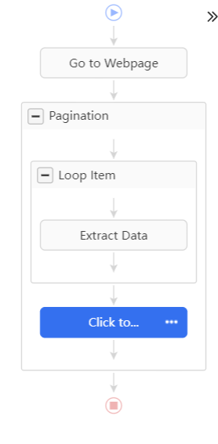
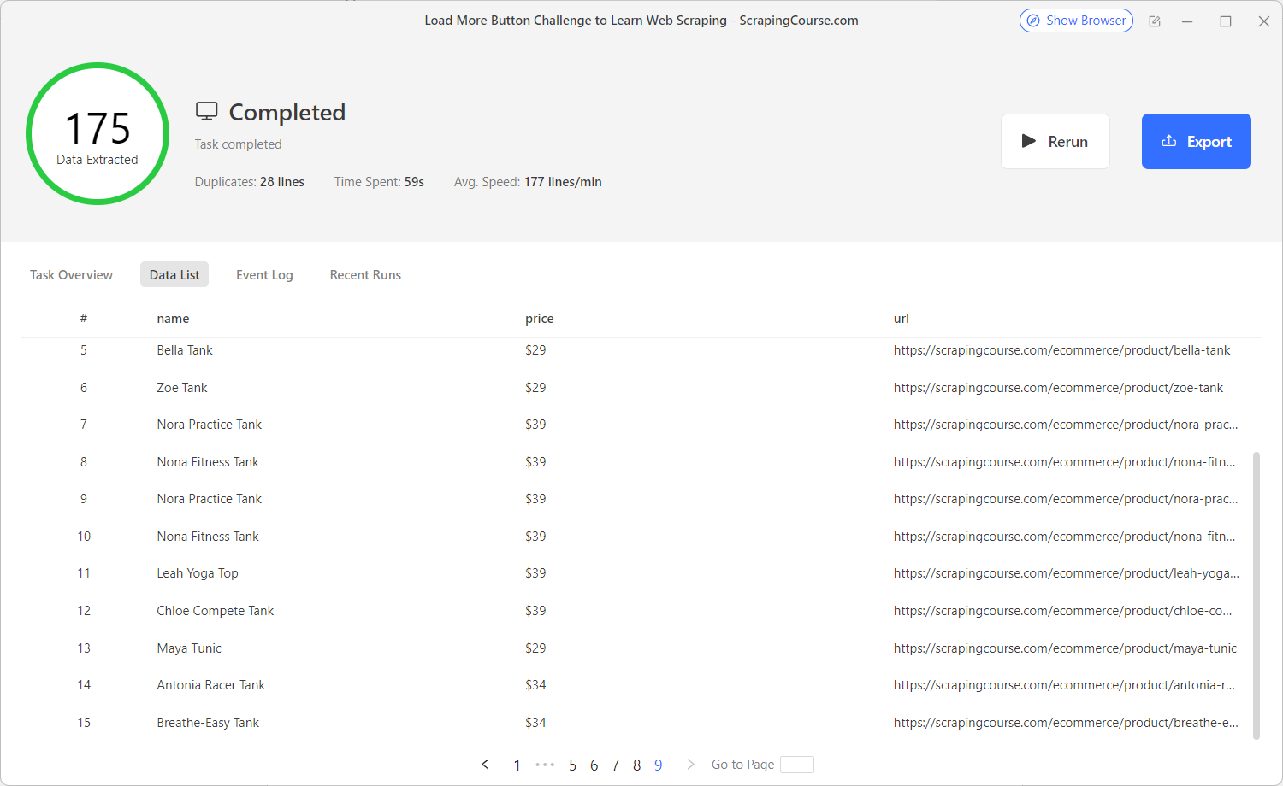

Выводы по трём сценариям
Сценарий | Рекомендация | Почему
Разовое исследование | Playwright | Быстрая разработка, полный контроль
Ежедневный сбор 10 000 записей | requests + XHR/API | Минимум ресурсов, легко масштабируется
Сайт под антибот-защитой | Playwright + storage_state | Обход JS-челленджей, переиспользование сессии

Правовая и этическая оценка
- Источник: scrapingcourse.com — учебная песочница, предназначенная для обучения сбору данных.
- Robots.txt: /button-click и /ecommerce/ разрешены.
- Паузы: 400 мс между кликами, wait_for_timeout(800) между итерациями.
- Обход защиты: не выполнялся. Капчи и авторизация отсутствуют.
- Персональные данные: не собираются (только названия товаров и цены).
- 152-ФЗ: не применим — персональные данные не обрабатываются.
- Срок хранения: данные хранятся локально в рамках учебной работы.

Источники
- Playwright Python — https://playwright.dev/python/docs/intro
- Локаторы Playwright — https://playwright.dev/python/docs/locators
- Перехват сети — https://playwright.dev/python/docs/network
- page.route — https://playwright.dev/python/docs/network#modify-requests
- Octoparse Help Center — https://helpcenter.octoparse.com/
- n8n HTTP Request — https://docs.n8n.io/integrations/builtin/core-nodes/n8n-nodes-base.httprequest/
- 152-ФЗ — http://www.consultant.ru/document/cons_doc_LAW_61801/

